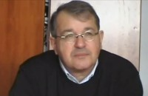

Le Vendredi 14 Avril 2023 à 18h30

L’association L’Italie à Toulouse est heureuse de vous convier à la
Conférence animée par Philippe FORO

« 1947-1994, une nouvelle République italienne ?»

Salle du Sénéchal, 17 rue de Rémusat - 31000 Toulouse

Ph. FORO : Maître de Conférences en Histoire contemporaine à l’Université de Toulouse Jean Jaurès et chargé de cours à l’ICT Toulouse

